

专业技能训练报告

学 院： 软件学院
课程名称： Java面向对象程序设计实训教程
专业班级： 12级软件2班
学生姓名： 曾志伟 学号： 201224133233
指导教师： 岑宇森

完成时间：2014年6月11日

实验一、计算器
一、目标： 4
二、要求： 4
三、详细内容： 4
1进行图形界面设计 4
2实现计算器的基本功能 4
四、源代码 5
五、程序运行结果演示 12
六、总结 19

实验二、俄罗斯方块
一．需求分析 20
二．系统运行环境 20
三．系统功能需求描述 20
四．总体设计 20
五．系统结构图 21
六．程序模块设计 21
1用户界面设计 21
七 运行结果 34
1游戏进行中界面 34
2实现翻转 34
3.提示下一次产生的方块形状 38
七．实验总结体会 38

实验三、画板
一．实验名称：绘图板的设计与实现 40
二．实验内容： 40
三．程序代码： 40
四．程序有代表性的输出结果及结果分析： 57
1打开绘图板界面： 58
2输入绘图板线条直径： 58
3打开文件： 59
4文件下拉栏和运用图标画图： 60
5点击绘图板确定插入文本的位置： 60
6输入文本： 61
7在绘图板上显示输入文本： 62
8橡皮擦的使用： 62
9选择颜色： 63
10颜色设置： 63
11运用线条设置和字体设置： 64
12保存至文件夹： 64
13打开文件 65
五．心得体会 66

实验一、计算器

一、目标：
通过Java程序开发实训使学生掌握《面向对象程序设计(Java)》课堂讲授的内容，灵活运用到Java程序的开发与设计中。

二、要求：
按时参加Java程序开发实训训练，不得迟到和早退；独立完成程序设计；按要求撰写实践报告。

三、详细内容：
使用《Java面向对象程序设计实训教程》课程讲授内容，编写一个简单的计算器，要求实现如下功能：

1进行图形界面设计
通过图形界面设计，掌握JFrame类、JPanel类、5种布局管理器、文本框、标签及按钮的使用方法。

2实现计算器的基本功能
包括加减乘除四则运算、平方根及退格和清除结果等功能。

四、源代码

五、程序运行结果演示
计算器界面

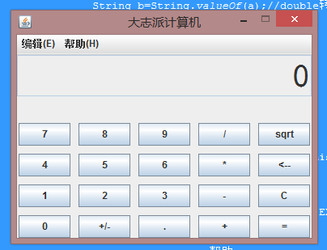
8+9
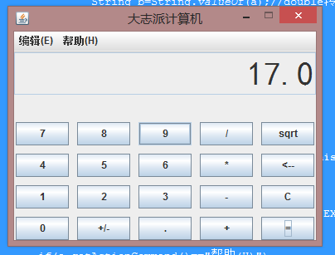
清除
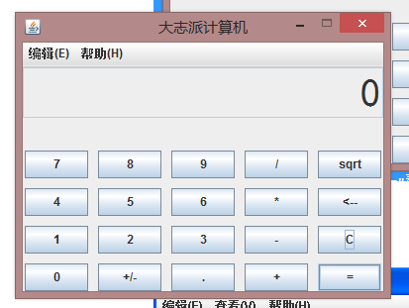
9-4
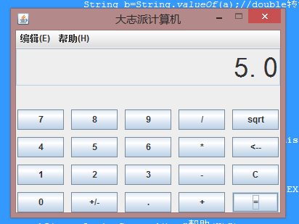
7*8
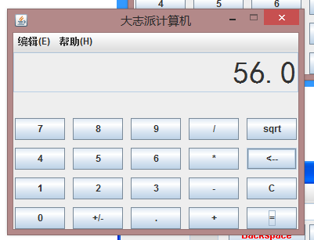
8/4
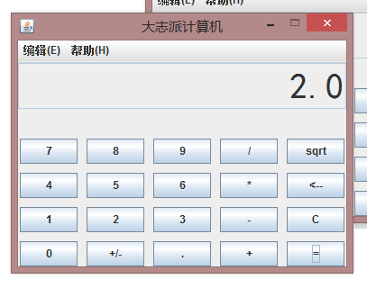
退格
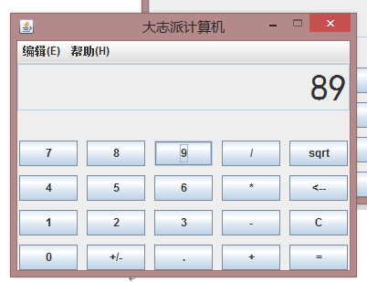
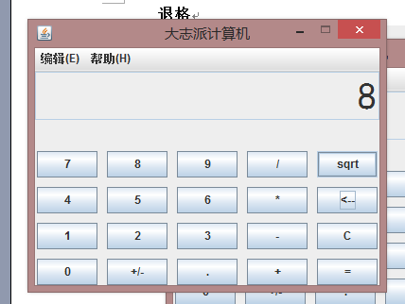
4开根号
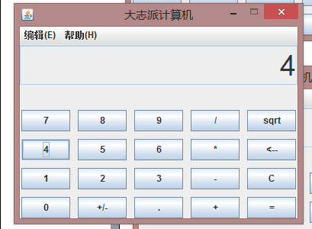
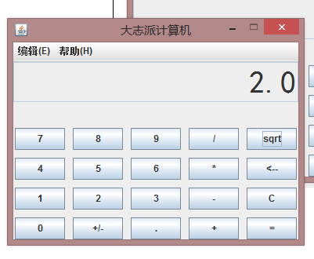

六、总结

实验二、俄罗斯方块

一．需求分析
在个人电脑日益普及的今天，一些有趣的桌面游戏已经成为人们在使用计算机进行工作或学习之余休闲娱乐的首选，而俄罗斯方块游戏是人们最熟悉的小游戏之一，它以其趣味性强，易上手等诸多特点得到了大众的认可，因此开发此游戏软件可满足人们的一些娱乐的需求。
此俄罗斯方块游戏可以为用户提供一个可在普通个人电脑上运行的，界面美观的，易于控制的俄罗斯方块游戏。

二．系统运行环境
操作系统选择Windows XP 版本，运行环境选择Eclipse

三．系统功能需求描述
俄罗斯方块游戏是一款适合大众的游戏软件，它适合不同年龄的人玩。本软件要实现的功能如下：
1.游戏区：玩家可以在游戏区中堆积方块，并能够在游戏过程中随时了解得分情况。
2.游戏控制：玩家可以通过游戏控制功能来选择开始新的一局游戏，暂停或退出游戏。

四．总体设计
游戏中玩家可以做的操作有：
1.以90度为单位旋转方每一格块。
2.以格子为单位左右移动方块，让方块加速落下。
3.方块移到区域最下方或是着地到其他方块上无法移动时，就会固定在该处，而新的随机图形会出现在区域上方开始落下。
4.当区域中某一列横向格子全部由方块填满，则该列会自动消除并成为玩家的得分。
5.当固定的方块堆到区域最上方，则游戏结束。

五．系统结构图
游戏区
游戏控制
显示玩家操作
显示操作结果
开始
暂停/继续
退出
俄罗斯方块游戏

六．程序模块设计

1用户界面设计
游戏区模块
创建游戏区
处理玩家游戏操作
显示游戏结果

2 程序代码设计
游戏控制模块
开始游戏
暂停游戏
初始级别设置
退出游戏

七 运行结果

1游戏进行中界面

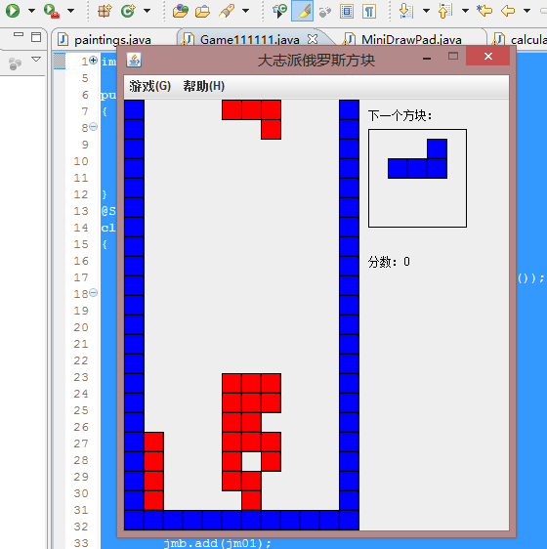

2实现翻转
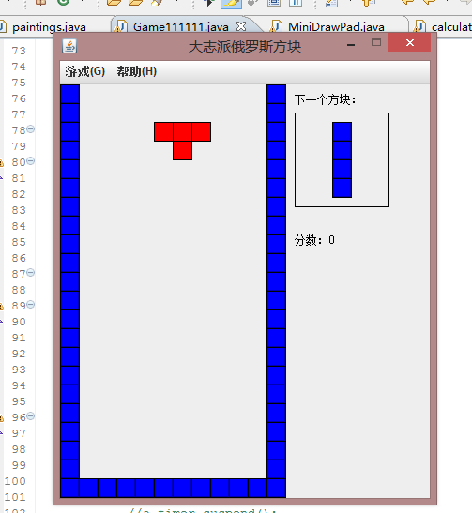
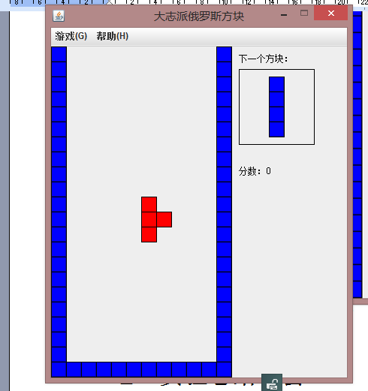
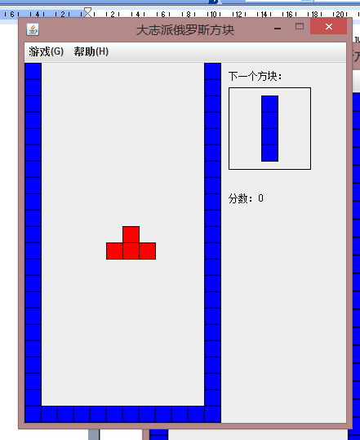
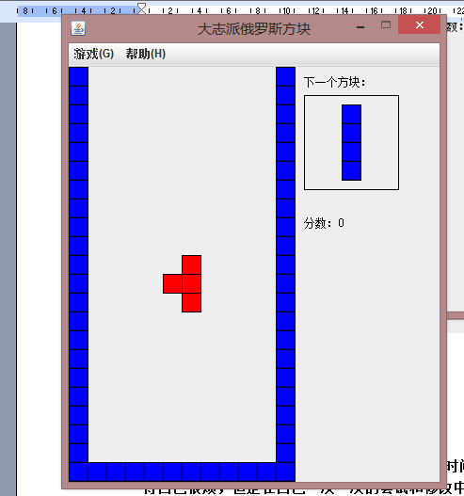

3.提示下一次产生的方块形状
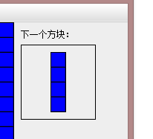

七．实验总结体会

实验三、画板

一．实验名称：绘图板的设计与实现
二．实验内容：
设计与实现一个画图软件，要求具有方便的图形用户界面，包括标题栏、菜单栏、工具栏，菜单栏有相关的菜单和菜单项，有快捷键，具有编辑、打开、保存和各种绘图功能（详细功能要求通过运行提供的字节码文件来确定，主类是painting）。完成有关类的设计，并调试运行，给出有代表性的程序输出结果（程序运行截图）。

三．程序代码：

四．程序有代表性的输出结果及结果分析：

1打开绘图板界面：
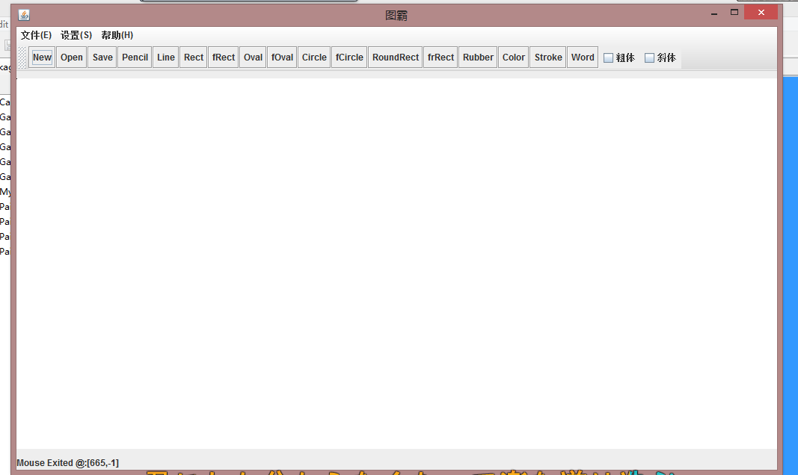

2输入绘图板线条直径：
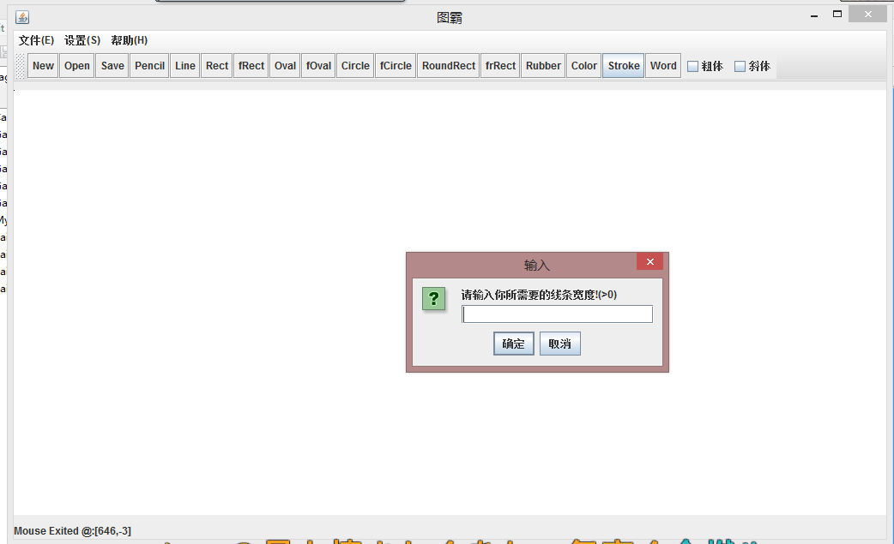

3打开文件：
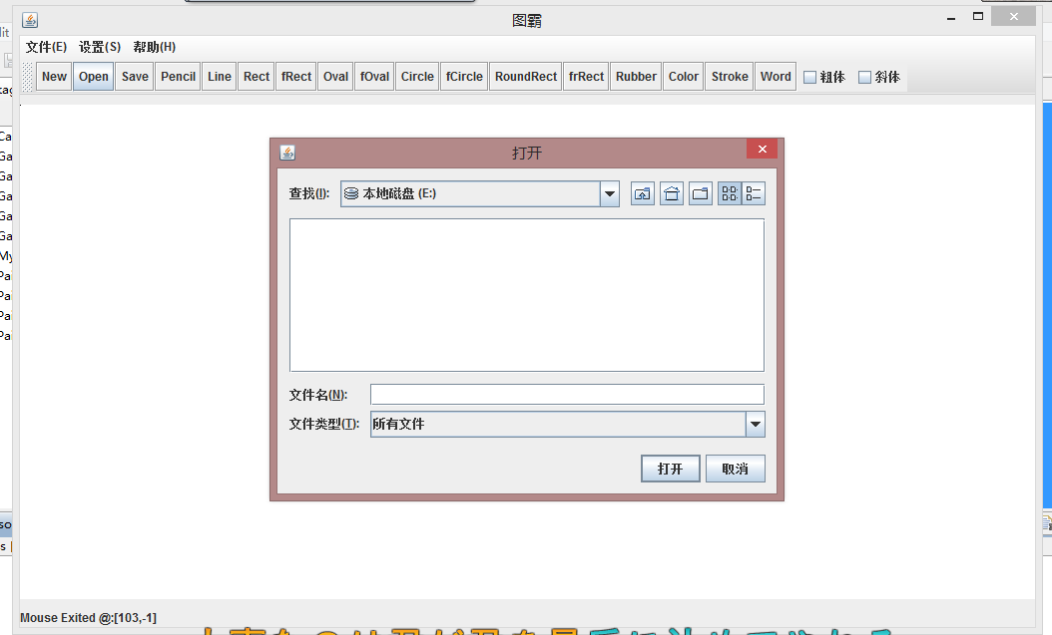

4文件下拉栏和运用图标画图：

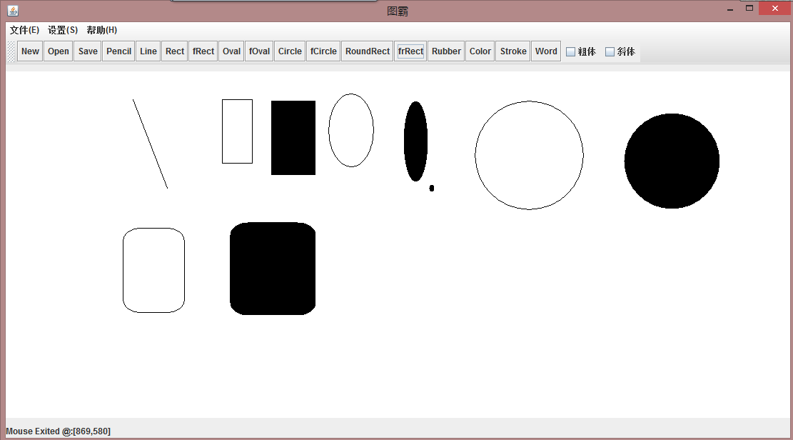

5点击绘图板确定插入文本的位置：

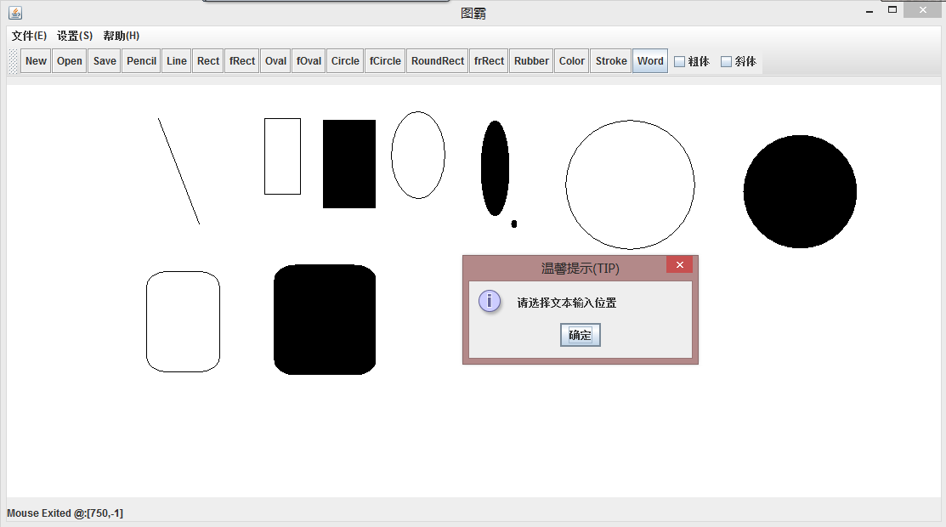

6输入文本：

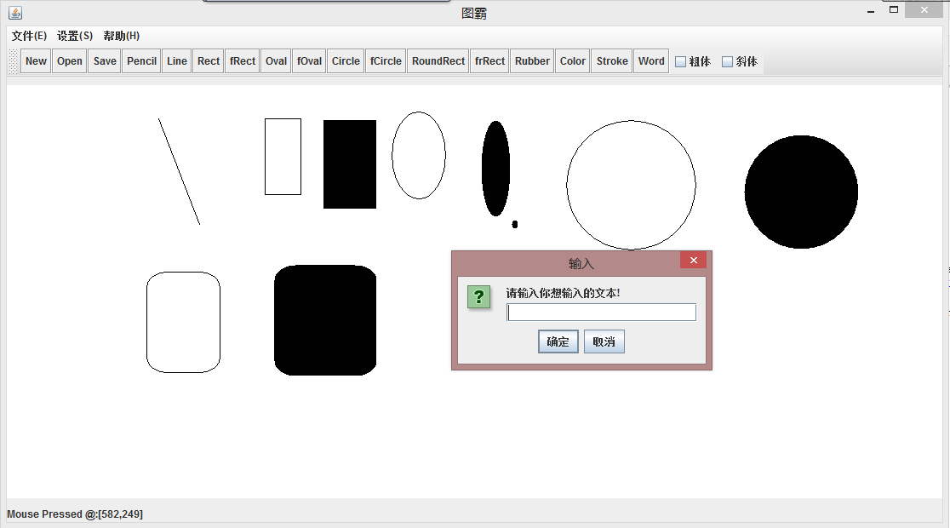

7在绘图板上显示输入文本：

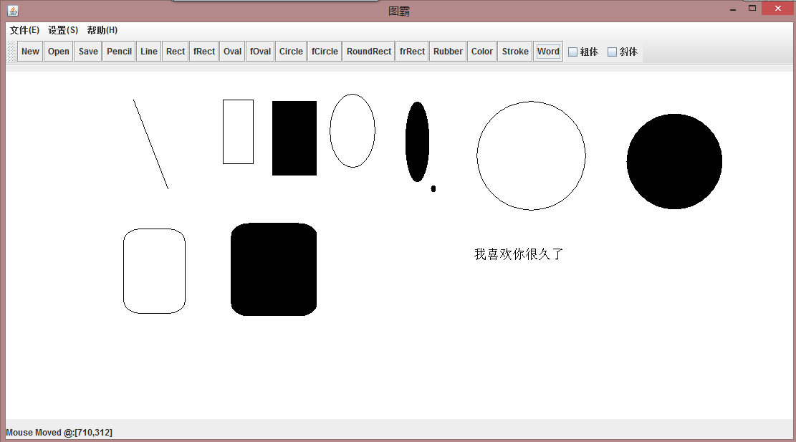

8橡皮擦的使用：

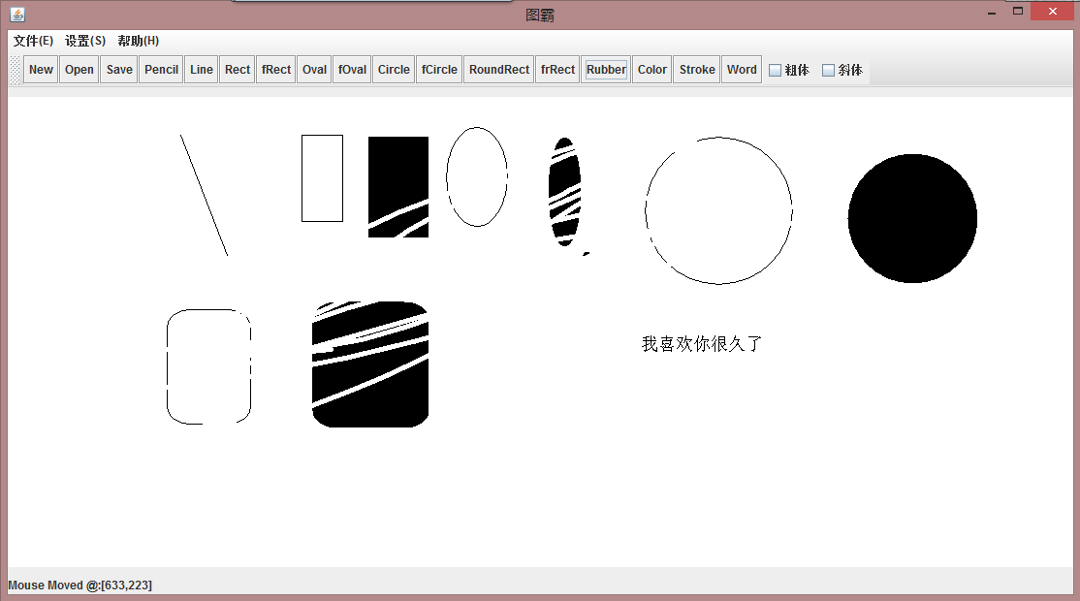

9选择颜色：
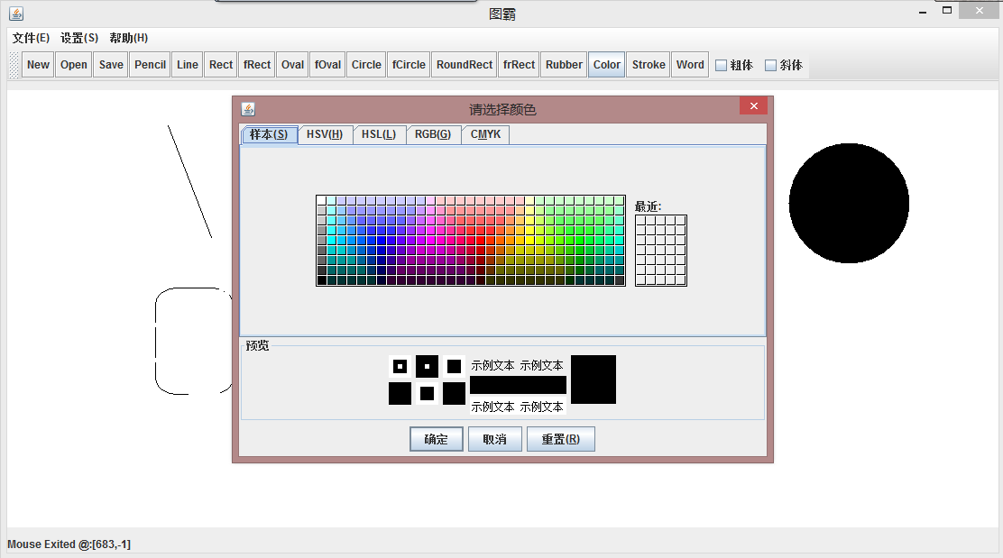

10颜色设置：
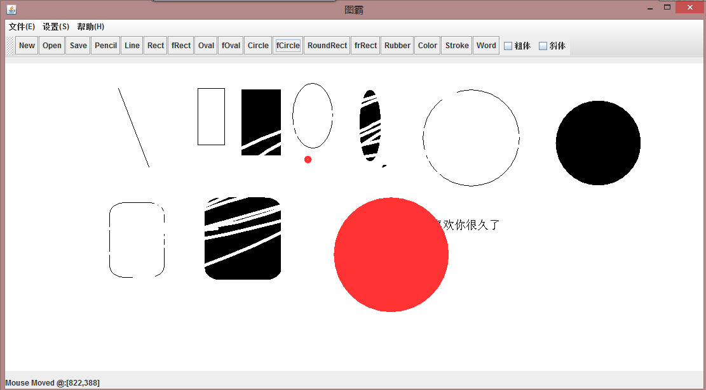

11运用线条设置和字体设置：
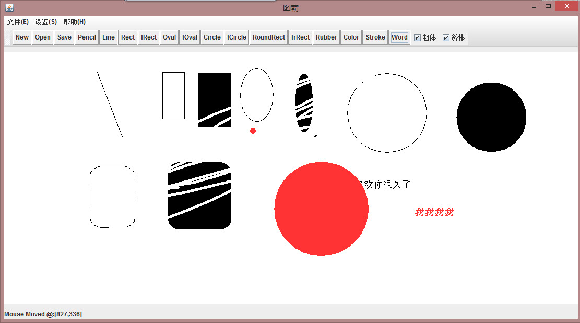

12保存至文件夹：
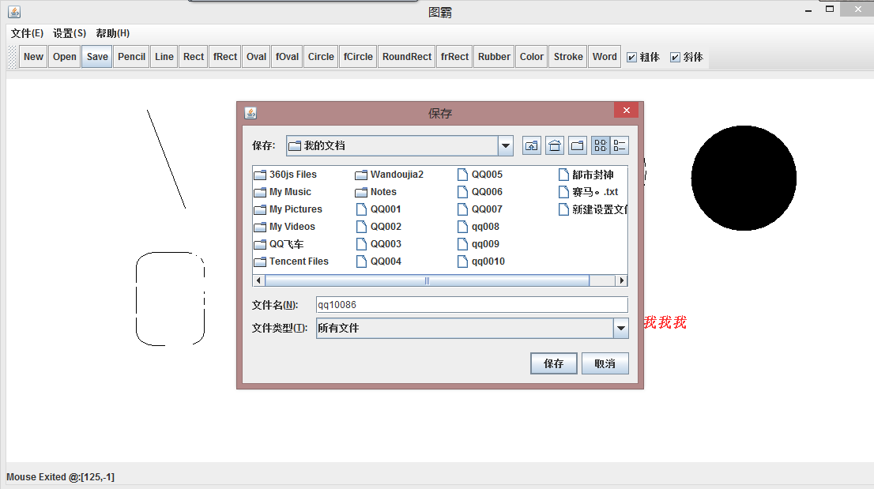

13打开文件
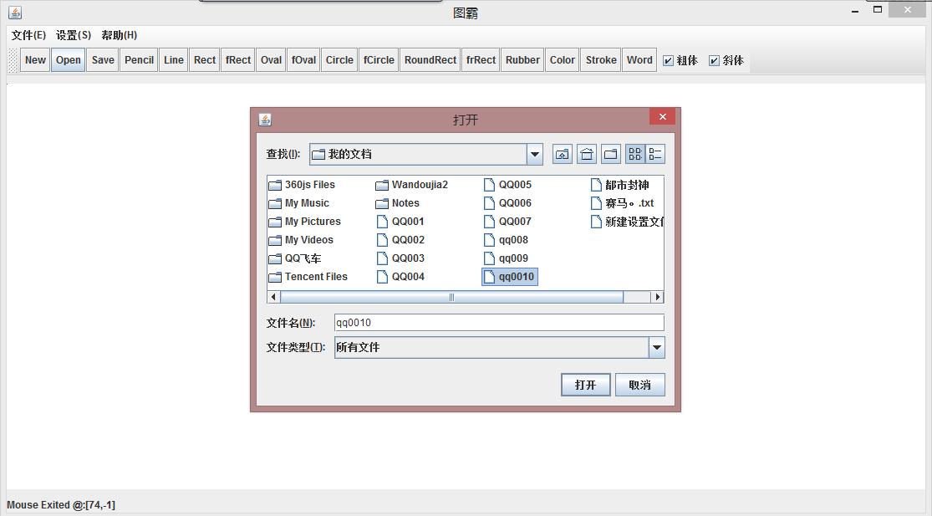
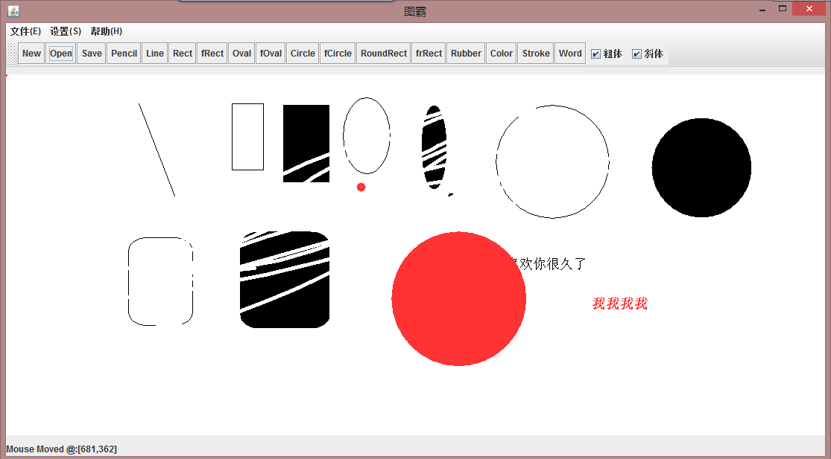
五．心得体会

